吴臻华工作室工作简报（2019年第5期）
吴臻华工作室全体成员于6月12日下午在平昌县实验小学集中进行研修活动。领衔人吴臻华老师就平昌县第35届青少年科技创新大赛参赛作品选题进行研讨。每一位工作室成员针对大赛作品征集的主题：成长 体验 创新 发展，结合自己构思的选题内容简要说明，分别就技术发明类、研究类、实践活动类、少年科幻画类、科普动漫类五大类，吴臻华老师还就青少年学生和科技辅导员两大活动版块进行了经验交流。希望工作室其他成员早规划、早着手，及时准备好相关参赛征集作品材料，认真把握选题方向，力争利用暑假进行完善补充。6月26日，姜臣军老师主讲科技实践教育专题讲座，最后领衔人吴臻华老师就2019年春工作室进行了研修活动总结。

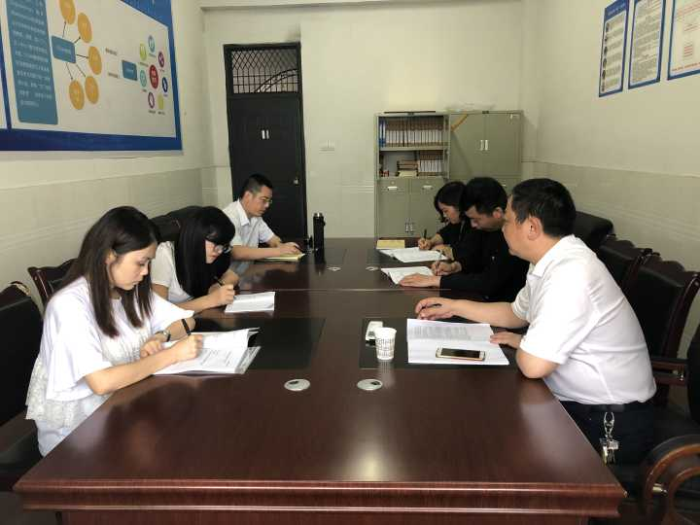
（撰稿：蒲东风 摄影：刘静 审稿：吴臻华）

